5 Złotych zasad przy postępowaniu ze ŚOR

dkami 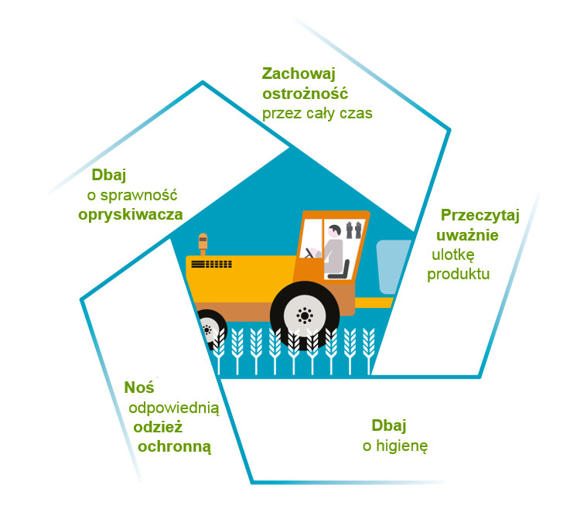

Zachowaj ostrożność przez cały czas
- Transportuj środki ochrony roślin w taki sposób, aby zminimalizować ryzyko uszkodzenia mechanicznego opakowań, skutkującego pyleniem, rozsypywaniem lub wylaniem ich zawartości.
- Ndy nie przewoź środków ochrony roślin z artykułami żywnościowymi i ludźmi.
- Ze środkami ochrony roślin zawsze postępuj ostrożnie, unikając skażenia siebie i środowiska. Wszystkie wycieki należy natychmiast posprzątać.
- Przechowuj środki ochrony roślin w oryginalnych szczelnie zamkniętych opakowaniach, w sposób uniemożliwiający kontakt z żywnością, napojami lub paszą, skażenie środowiska oraz dostęp osób trzecich.
- Preparaty używaj i przechowuj z dala od dzieci i zwierząt.
- Nie wykorzystuj opróżnionych opakowań po środkach ochrony roślin do innych celów.
- Opakowania po środkach ochrony roślin opłucz trzykrotnie i zwróć do sklepu.

Przeczytaj uważnie etykietę produktu
- Etykieta określa m.in. uprawy, terminy i dawki, w jakich dany preparat można stosować. Opisuje również środki bezpieczeństwa. Zawsze postępuj zgodnie z instrukcją na etykiecie.
- Na etykiecie preparatu znajdziesz informację o potrzebnych środkach ochrony osobistej, takich jak kombinezon, rękawice, maska, gogle / ekran ochronny, nakrycie głowy i obuwie. Zawsze stosuj się do podanych zaleceń.

Dbaj o higienę
- Nie pij, nie jedz i nie pal podczas pracy ze środkami ochrony roślin.
- Nie używaj telefonu komórkowego podczas pracy ze środkami ochrony roślin, aby nie narażać siebie, rodziny i współpracowników na bezpośredni kontakt z substancjami chemicznymi.
- Dbaj o czystość i dobry stan odzieży ochronnej, postępując zgodnie z zaleceniami producentów.

Noś odpowiednią odzież ochronną
- Używaj wyłącznie certyfikowanych środków ochrony indywidualnej (z symbolem CE). Strój ochronny nie może być wykonany z materiałów, w które wsiąka ciecz.
- Noś odzież ochronną wskazaną na etykiecie środka ochrony roślin. Środki o różnym poziomie toksyczności wymagają różnych elementów odzieży ochronnej.
- Zawsze, gdy masz do czynienia ze środkami ochrony roślin, używaj flokowanych rękawic nitrylowych, które mają na opakowaniu piktogram dotyczący odporności chemicznej.

Dbaj o sprawność opryskiwacza
- Regularnie sprawdzaj stan techniczny opryskiwacza, aby działał poprawnie i aby nie dochodziło do wycieku lub pylenia.
- Po oprysku umyj ciągnik i opryskiwacz w specjalnie wyznaczonym miejscu.
- Używanie ciągnika z kabiną 10-krotnie zmniejsza poziom narażenia operatora na kontakt z cieczą użytkową.

